文件编号：LTE-HeNB_(subsystem)_(module)_DYCS_V1.0

TD-LTE HeNB协议栈软件系统

多核系统（模块）
概要设计说明书

拟制：***
时间：2011.**.**

中国科学院计算技术研究所
无线通信技术研究中心
软件组
LTE协议栈研发项目组
修改记录
文件编号 | 版本号 | 拟制人/  修改人 | 拟制/修改日期 | 更改理由 | 主要更改内容  （写要点即可）
 | 0.5 |  | 2010-**-** | 建立
 | 0.6
注1：每次更改归档文件（指归档到组内及研究室的文件）时，需填写此表。
注2：文件第一次归档时，“更改理由”、“主要更改内容”栏写“无”。
修改列表：
后续版本对之前版本所做修改逐条说明清楚。


本文档的程序或内容受版权法的保护，未经中科院计算所的书面许可，不得擅自泄漏、拷贝或复制本文档资料的全部或部分。
目录
1 引言 1
1.1 编写目的 1
1.2 背景 1
1.3 定义 1
1.4 参考资料 1
2 模块概述 2
2.1 特性列表 2
2.2 模块功能描述 2
2.3 与其他模块的关系 2
3 总体设计 3
3.1 基本设计 3
3.2 流程设计 3
3.2.1 XXX流程 3
3.2.2 XXX流程 3
3.3 模块结构与子模块划分 3
3.4 子模块结构设计 3
3.5 全局变量说明 3
4 接口设计 4
4.1 外部接口 4
4.1.1 与XX模块的接口 4
4.1.2 与XX模块的接口 5
4.2 内部接口 5
4.2.1 xxx子模块 5
4.2.2 xxx子模块 6
5 数据结构设计 7
6 错误处理 9
6.1 对XXX的错误处理 9
6.1.1 出错信息定义 9
6.1.2 处理措施与流程 9
6.2 对XXX的错误处理 9
7. 其他说明 10

模块概要设计说明书

1 引言

1.1 编写目的
本文档将作为多核系统架构的代码编写的依据，详细说明了本系统架构结构、流程、函数定义，以及与其它模块的接口。本说明书的读者为LTE HeNB端编码人员、测试人员、项目组负责人员、实验室主任及相关项目管理人员。
编写本说明书的目的在于
- 为开发人员提供依据。
- 为修改和维护本系统提供条件。
- 项目负责人将根据本文档计划和控制系统设计、开发的全过程。

1.2 背景
软件系统名称：TD-LTE HeNB协议栈软件系统
软件开发者：中科院计算所无线通信技术研究中心-LTE协议栈研发项目组
开发语言：C语言
硬件平台：暂无
软件平台：Linux

1.3 定义
- 列出本文件中用到的专门术语的定义和外文首字母组词的原词组。

1.4 参考资料
列出有关的参考文件，如：
- 本项目的经核准的计划任务书或合同，上级机关的批文；
- 属于本项目的其他已发表文件；
- 本文件中各处引用的文件、资料，包括所要用到的软件开发标准。列出这些文件的标题、文件编号、发表日期和出版单位，说明能够得到这些文件资料的来源。

2 模块概述

2.1 特性列表
·协议栈任务细分，动态分配到合适的核心上运行
·动态调整任务顺序，保证实时业务的实时执行
·添加定时器功能，减少系统的调用，便于资源进行软件管理
·灵活管理处理单元，使系统具有良好的扩展性

2.2 模块功能描述
整个系统由n+1个线程执行单元构成，其中n代表的是系统的核数，而1代表的是集中处理包括TTI,SCTP等非阻塞IO的线程。
整个LTE协议栈可以按照规定细分为不同的处理单元，这些不同的单元必须有充分的并行性，同时在相同单元的并行处理时需要保证尽可能少的占用公用资源；在处理单元划分的过程中，可以灵活的进行配置，达到预期效果；
处理单元之前通信使用信号量及链表；相比于消息队列，链表虽然不能有效的进行线程安全操作，但是这部分可以用手动锁实现，并且链表能够满足任务按需方便的进行插入；而实现信号量的目的是在使用链表的同时，为了尽可能的减少cpu的利用率，避免过多的while(1)的使用，可以使用等待接收的信号量，达到无数据是cpu空闲的目的；
对于定时器模块，使用帧进行毫秒级的时间统计，当系统需要使用定时器时，有软件进行定时器的操作；相比于系统调用而言，定时器模块不但可以减少系统因为启动一个超时线程导致的上下文切换时间，而且可以将超时处理整体规划到多核心处理过程中，使多核节点添加时具有更好地准确性。

2.3 与其他模块的关系
多核模块作为系统架构模块，与其他各模块都有一定的关系

3 总体设计

3.1 基本设计
系统的执行过程可以分为1+n：
1个i/o处理线程：此线程在系统启动时加载到某一个固定核中，同时使用非阻塞的方式进行文件描述符的判断，其中包括TTI的中短消息，S1消息的接收信号、X2消息的接收信号及与模拟终端测试时终端发送数据的接收信号；此线程在接收到以上信号后，从各自的套接字中取出信息，并进行相应的线程节点封装，最后将节点加入上最合适的线程队列中；
N个多核线程：n为系统的cpu核心数，其中每个线程处理一个任务队列，如果信号量非0，线程每次从队列中顺序得到一个任务节点，然后调用节点参数进行相应的处理；

3.2 流程设计

3.2.1 任务节点分配流程
对于任务节点的分配过程主要包括以下几种：
·非UE相关的节点放到非TTI节点执行线程的其他线程的队列中
·上行调度相关节点放到非TTI节点执行线程的其他线程的队列中
·下行数据打包的第一个用户节点放到本线程的队列中，其他的按照计算等可能的分配到线程队列中
其中动态几点分配的具体流程如下图所示
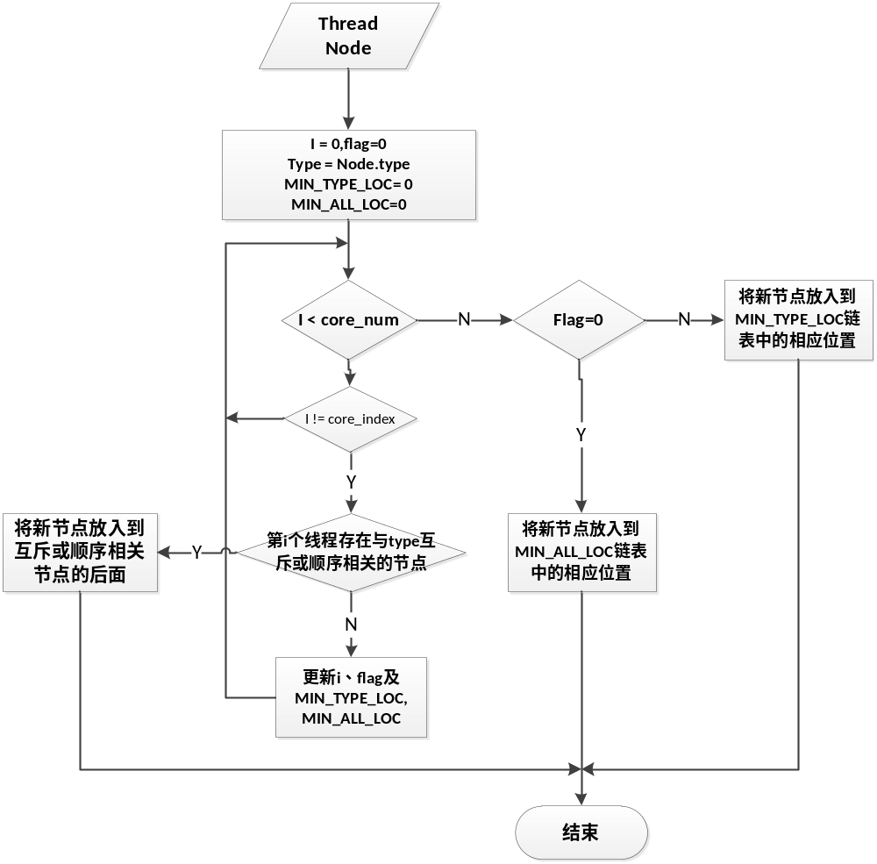

其中，对于节点的时间统计分为两个部分，第一部分为新节点类型优先级之前所有的等待节点的处理时间，另一个是所有等待队列的处理时间；由于无法知道每个节点本次的执行时间，所以使用经验概率模型，即将过去一段时间的平均处理时间作为此节点的处理时间；
使用这种时间导向的节点存放能够有效合理的分配节点，最大可能的达到n个线程的任务平衡，从而达到最大的处理效率。

3.2.2 I/O流程

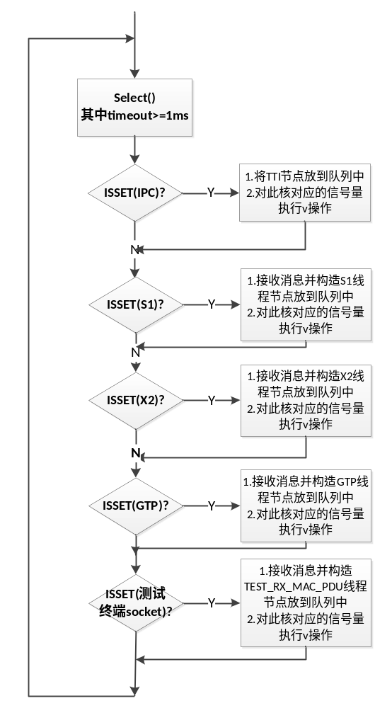

3.2.3 TTI处理流程
TTI的处理信号由I/O线程接收到终端时进行触发，触发后将TTI节点加入到线程队列中，线程队列取出节点，并进行一系列的处理过程，具体流程如下：
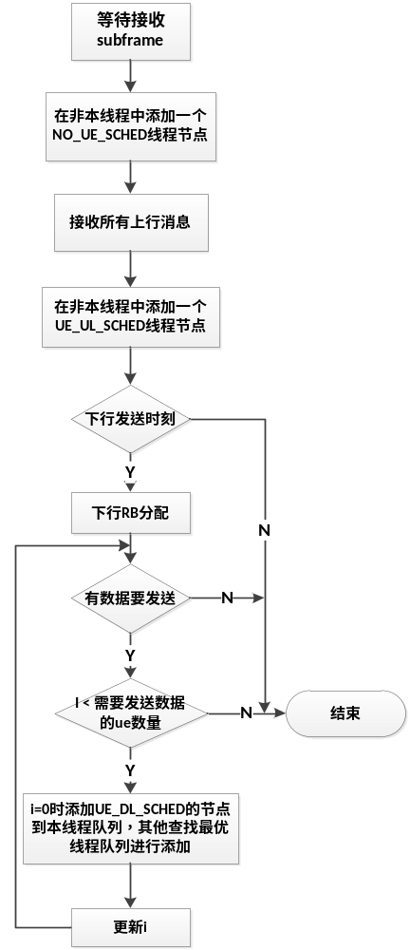

3.2.4 非UE相关调度流程
此流程主要处理的是在一个TTI到来后协议栈处理的非UE相关的数据，其中包括定时器的超时处理、SI的处理、SI/Paging/RAR等的调度及L1API封装及发送过程，具体流程如下图所示：
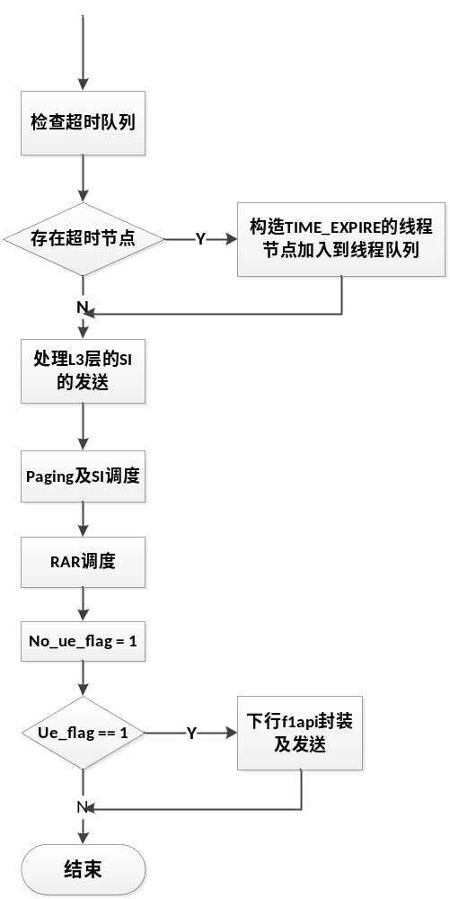

3.2.5 上行调度流程
上行调度主要包括接收到本帧内的所有上行消息后进行的包括上行配置及上行调度及l1api消息封装及发送过程，具体流程如下：
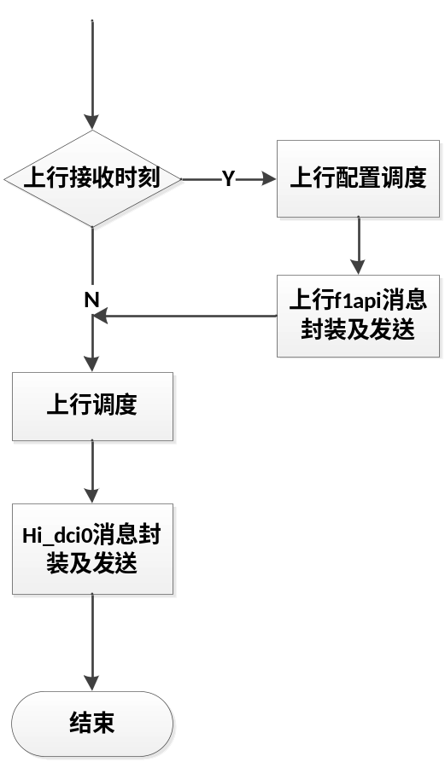

3.2.6 UE相关下行调度
UE相关下行调度主要是进行激活用户的数据调度，这是整个调度过程中最占用时间的部分，并且多用户之间数据的打包是完全独立的，所以可以将这部分进行并行执行，其具体的处理流程如下图所示：
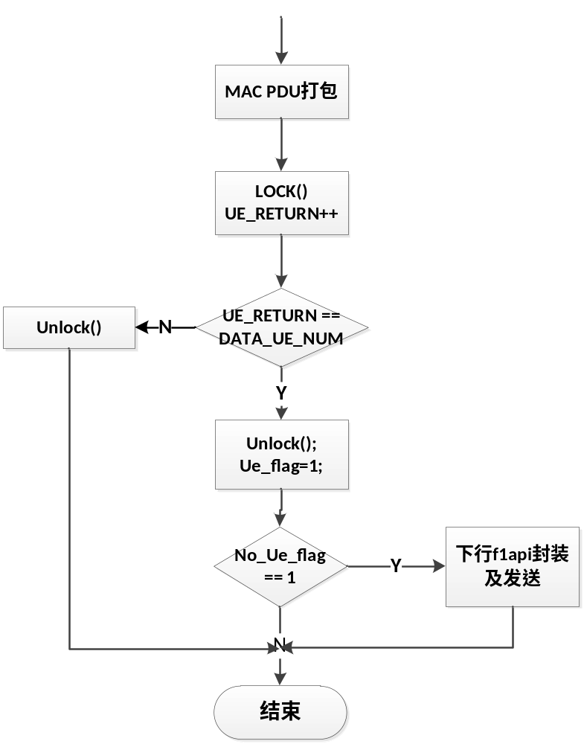

3.2.7 上行RLC数据接收处理
RLC上行数据接收处理没有实时性的要求，所以在非抢占式任务中为了保证实时性业务较快的执行，应该设计此阶段尽可能少的占用cpu，即将大任务划分成小任务；但是对于上行数据，如果过多的分割会造成大量的没有必要的内存申请释放，而这些内存的管理也需要花费更多的资源，所以经过综合考虑，只是将消息体少但处理负责的RRC信令单独剥离，而数据量大处理简单的gtp则顺序执行。具体的操作流程如下图所示：
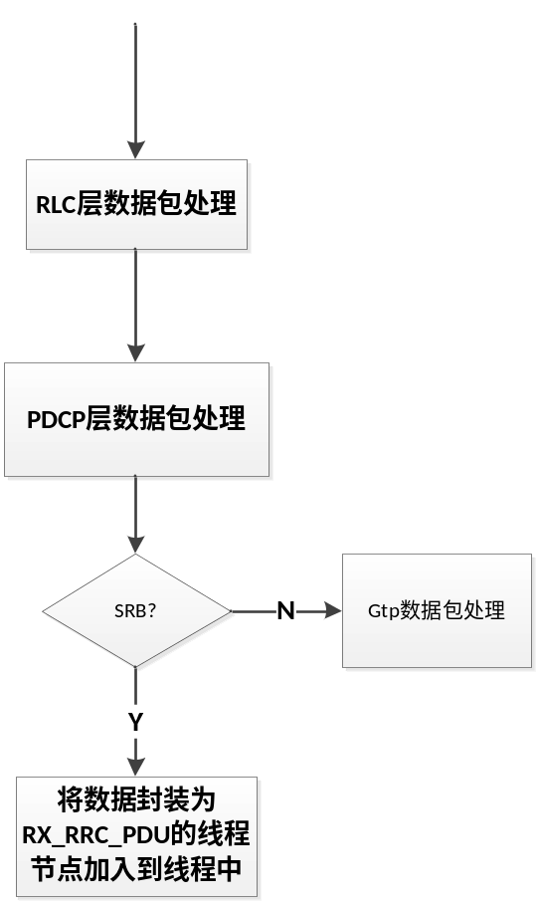

3.2.8定时器处理流程
对于一般定时器而言，定时器的整体功能一般可以细化为定时器创建、定时器删除、定时器超时、定时器销毁四个部分:
·定时器创建
定时器创建包括定时器节点的申请，节点内参数的赋值等
·定时器删除
定时器删除指从目前已经启动的定时器链表中删掉启动的定时器，而定时器本身不释放
·定时器超时
定时器超时指从已经启动的定时器链表中查找与当前时间匹配的定时器节点，然后将定时器节点信息构造成TIME_EXPIRE的线程节点放入到线程队列中
·定时器销毁
定时器销毁指将定时器空间释放，一般是在系统结束或只使用一次的定时器时使用

3.3 模块结构体设计
整个系统的运转主要是围绕着I/O线程与其他n个线程构成的，在此过程中交互比较繁琐，同时也是整个系统的核心所在，在下图中使用不同的箭头或者颜色表示个各种信号交互、数据走向、触发操作等过程，具体请参照下图：
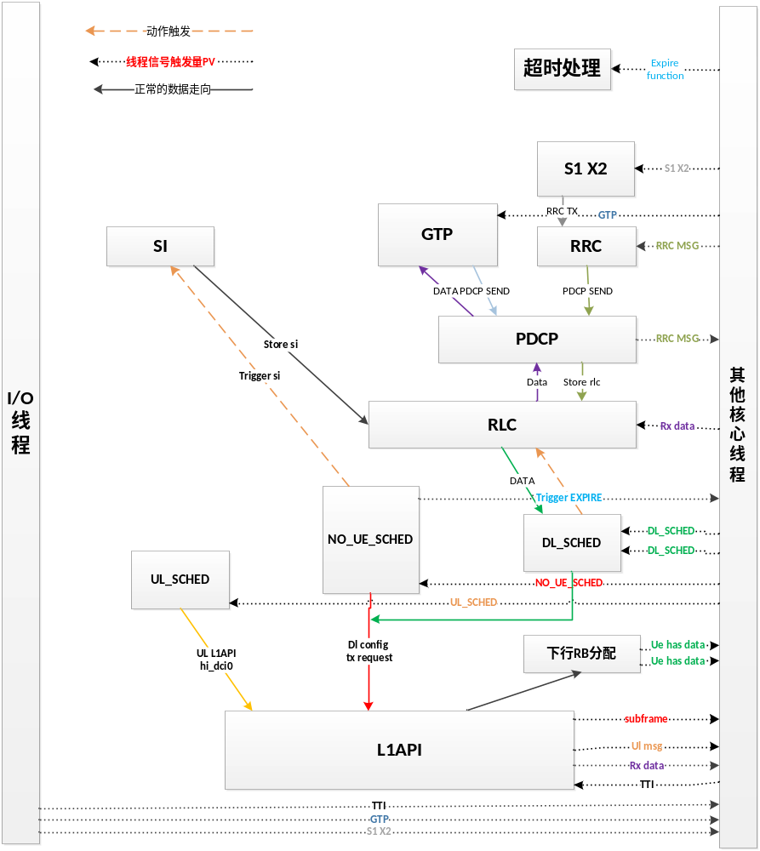

3.4 全局变量说明

/*每个核的执行线程*/
MsgList msg list[core_num];

//list中为空时，使用信号量不用一直while，降低cpu的使用率
SemaType semb[core_num];

//cpu处理每个节点的平均时间
INT32 time_cost[MAX_MSG_VALUE];

//节点平均时间的统计量
INT64 time_value_count[MAX_MSG_VAVLUE];
INT32 time_num_count[MAX_MSG_VALUE];
Lock time_lock[MAX_MSG_VALUE];

TimerList *expire_list[EXPIRE_TIMER_NUM];

4 接口设计

外部接口

4.1.1 定时器接口

1. TimerNode* create_timer(EXPIRE_FUN expire_fun, ArgValue arg, INT32 wait_time)
函数描述
创建超时函数节点，创建时不添加到超时队列
输入
expire_fun：超时时的处理函数指针
arg：超时函数的处理参数
wait_time: 超时时间
输出
无
返回
Timer_node_p：创建的超时节点
内存的分配和释放
Timer_node_p：由本模块分配，本模块释放。

2. int start_timer(TimerNode *timer_p, INT32 wait_time)
函数描述
启动创建的定时器，将定时器节点放入到监听队列中
输入
timer_p：之前创建的定时器节点
wait_time：超时时间
输出
location：超时节点所在的队列位置
返回
int：超时节点所在的队列位置
内存的分配和释放
无

3. int stop_timer(TimerNode *timer_p)
函数描述
停止已经启动的定时器，即将定时器节点从监听队列中删除
输入
timer_p：之前创建的定时器节点
输出
无
返回
int：成功与否
内存的分配和释放
无

4. int delete_timer(TimerNode *timer_p)
函数描述
删除定时器节点，释放空间
输入
timer_p：之前创建的定时器节点
输出
无
返回
int：成功与否
内存的分配和释放
无

4.1.2 多核处理模块

1. int find_core_num(MsgNode *msg_node_p, INT32 ue_index)
函数描述
寻找满足最合适的处理线程标示
输入
msg_node_p：新创建的线程节点信息
ue_index：查找是非此值的最优线程，-1标示查找所有线程
输出
无
返回
Index: 查找到的最优线程的标示
内存的分配和释放
无

2. int put_thread_node(INT32 thread_index, MsgNode *msg_node_p)
函数描述
将节点放入到thread_index这个线程队列中
输入
thread_index：所存放的目的线程队列标示
msg_node_p：新创建的线程节点信息
输出
无
返回
int: 成功与否
内存的分配和释放
无

3. MsgNode* get_thread_node(INT32 thread_index)
函数描述
从thread_index这个线程队列中获取一个线程节点
输入
thread_index：所存放的目的线程队列标示
输出
无
返回
msg_node_p：所获得的线程节点信息
内存的分配和释放
无

5 数据结构设计
#define COUNT_PERIOR 100

/*超时链表的个数*/
#define EXPIRE_TIMER_NUM 1024

//处理函数最多的参数设置
#define MAX_THREAD_ARG 4

Typedef INT32 (*THREAD_FUN)(ArgValue *arg);

Typedef INT32 (*EXPIRE_FUN)(ArgValue arg);

/*线程节点及优先级*/
Typedef enum{
TTI_SCHED = 0,
TEST_RX_MAC_PDU,
NO_UE_SCHED,
UE_UL_SCHED,
UE_DL_SCHED,
RX_RLC_PDU,
RX_RRC_PDU,
RX_S1_PDU,
RX_X2_PDU,
RX_GTP_PDU,
TIME_EXPIRE,
MAX_MSG_VALUE,
} MsgType;

Typedef struct{
ListType lh;

/*运行i/o线程的核初始值非0， 其他核初始值为0*/
INT32 need_time[MAX_MSG_VALUE];
Lock lock_t;
}MsgList;

Typedef union{
Void *msg_p;
INT32 value;
}ArgValue;

Typedef struct{
TypeNode ln;
MsgType msg_type;
UINT16 rnti;
UINT8 lc_id;
UINT8 reseved;
THREAD_FUN fun;
ArgValue arg[MAX_THREAD_ARG];
}MsgNode;

Typedef struct{
ListType lh;
Lock lock_t;
}TimerList;

Typedef struct{
NodeType ln;
EXPIRE_FUN expire_fun;
ArgValue arg;
INT32 wait_time;
INT32 location;
}TimerNode;

6错误处理
无

7. 其他说明
最后的测试对比过程：
- 目前从之前测试结果可以得出下行调度1ms之内不能完成，在多核的情况下首先此任务必须完成
- 在大数据量上下行同时时，上行接收有堆积，在至少两核的情况下这种堆积情况应该变少或者消除
- 由于终端没有多核设计，所以最后峰值测试对比可以使用基站的回环测试，在回环测试中多核应该比单核有更高的速率
- 如果明年9132或其他多核平台到位，可以考虑射频层面测试，并且结果应该好于单核

